地理学科厚植爱国情怀的教学实践研究
—以初中“河西走廊”教学为例
徐汇中学 朱颖妍
【摘要】立德树人作为教育的根本任务,地理学科蕴含丰富的德育资源，本文关注地理学科中涉及较多的学科德育之一--爱国情怀，而目前教学中厚植爱国情怀仍存在诸多问题。为优化现状问题，结合七年级河西走廊展开实践，通过研读课标及教材，为落实爱国情怀确定德育目标，以情景激发学生爱国情感，深挖丰富的材料充盈爱国思想，采用多样的教学手段，激发学生自身的爱国行为，最后通过学习评价体系促使情感、思想、行为一致性，这样层层递进让厚植爱国情怀更加鲜活，真正内化于心，外化于行。
关键词：初中地理 爱国情怀 河西走廊
- 对地理学科厚植爱国情怀的价值审视
1.爱国情怀的内涵
随着教育的改革，教学目标的根本任务并不能仅仅停留在知识点上，而是强调“立德树人”。德育是教师的基本职责，包括道德教育、思想教育、政治教育及心理教育等。学科德育也是其中一部分，指学科教师在其教学中展现学科的德育价值。
地理学科拥有非常丰富的学科德育因素，如爱国情怀、全球意识、多元文化等等，在初中地理中由于与区域地理、世界地理的内容居多，教学中渗透爱国情怀的过程较多。建立爱国情怀是培养合格公民的必备要求，如何在教学中融入爱国情怀，成为教育者思考的问题。爱国情怀不是简单的表达爱国，而是包含着三层含义：①爱国情感，建立民族自豪感，激发爱国之情。②爱国思想，能够建立国家意识、国家荣誉感。③爱国行为，利用所感受及感悟到情感与思想，通过自身行为表达出对国家的深厚感情。
2.厚植爱国情怀的现实意义
厚植爱国情怀有利于建立学生正确的价值观。中学生作为新时代的接班人，学生正向的价值观是为中华民族发展和奋斗的基础，爱国情怀则在其中起到重要的作用。青少年时期是形成爱国情怀的关键时刻，新课程新课改都将增强爱国主义情感、具备家国情怀作为课程教学的目标，以地理课堂教学作为重要载体，利用课堂中对于国家空间认识、主权意识、资源分布等方面，增进学生对于国家的认识与了解，有助于激发起学生的爱国情怀，建立正确而又坚定的思想意识，为学生未来为国发展、贡献奠定基础。再通过课堂中融入爱国情怀的案例，了解国家或是地区发展的历史及变革，明确自身担负的责任，树立起为国家、社会发展做出贡献的意识，以此转化为自身的实际行动，从中逐渐推动学生正向的价值观建立。
厚植爱国情怀展现出地理学科的育人价值。在新课改以来，强调立德树人的根本任务，也强调德育不能只靠简单的灌输得到体现，而是应该有目的、有方法融入教学中。地理学习结合区域环境特征中不仅仅能学会相关的地理知识与技能，也易激发学生的爱国之情，在探究与思考区域环境现象、问题等方面，也能使得爱国情怀真正的深耕于心，以此展现地理学科的育人价值。
3.地理课程内容在厚植爱国情怀方面的独特性
（1）从地理学科的教学内容来看
地理教学其内容涵盖自然地理、人文地理以及区域地理三方面，其中展现出本学科最为显著两个特征：综合性与区域性，这两个特点就为学生厚植爱国情怀提供很多的切入点。
任何的地理现象、规律及问题都是在有一个特定的空间环境下产生的。学生们通过各自鲜明的区域特征不仅开阔他们的眼界，也能树立正确的人生观，激发爱国之情。当学生在分析区域现象及问题的时候，能更加全面的认识自己的祖国和家乡，注重国家意识、国家荣誉感的建立。最后利用区域中出现的问题，即可引导学生通过实际行动来表达对祖国的深厚情感。总而言之，无论想要表达爱国情怀的哪一层涵义，都可以利用区域地理这一显著的特点，通过层层递进深化爱国情怀。
若区域性是地理学科的“外在”，那综合性就是地理学科的“内在”之一，它综合了自然地理和人文地理特征，包含着丰富的人口、民族、资源和环境等与爱国情怀相联系的内容，也与其他学科有密切的联系，如历史、政治等学科，可提供更多的情景与材料，更好的全面认识国家，厚植学生的爱国情怀。
（2）从地理教学手段来看
地理教学过程中除了传统的文字资料之外，还有有别于其他课程教学的教学手段，如地图、地球仪等，这些手段的应用都可一定程度上深化学生爱国情怀。如历史资料，能从时间的角度认识到时代变更后区域的差异，感受到区域变革的不易，如地图，作为地理学的第二种语言，在引导学生学会读图的同时，从空间的角度，能够全视角的认识区域、国家，深知每个区域发展背后的深意。总之，利用这些教学手段之后，学生会有更多独自思考及感悟的过程，激发起学生的爱国之情。
- 地理教学厚植爱国情怀的现状思考
1.缺乏关于爱国情怀的教学目标
在组织学习中，逐步让不少学科教师从“德育忽视”走向“德育自觉”， 虽然对于爱国情怀的教育秉持的积极态度，但是厚植爱国情怀的程度却仍是不足，更多教师教学时聚焦在其中的“爱国”二字，如在河西走廊学习时，只是用言语表述，这地区对于我国贸易的重要意义，导致学生只是表面知道了这层含义，但背后的意义却不明，就无法激发学生爱国之情为区域、国家提供力所能及的力量。
这背后的原因之一就是教师缺少对于课程标准的解读，片面的认识了课程标准中对于厚植爱国情怀的要求，也缺少把这样的学科德育放入教学目标，更是没有设计具有层次性实施学科德育过程的意识，则最后的落实效果则是有限。
另一原因是缺少对于该年龄段学生认识，初中学生的爱国热情高，而且该学段学生也是正值厚植爱国情怀的重要时间，若是利用学情特点能更好的达到学科德育的目标。
2.资源的挖掘不够深入
每个区域地理中有很多阅读窗、地图等材料，而部分教师更为关注于落实区域的内容，而忽视了这些知识、材料背后更为深层次含义的表现，如河西走廊中文字材料主要有“交通要道”、“文化宝库”、“灌溉农业”和“丰富的矿产”共4个部分组成，但是较多的教师按照八股式的教学方式引导学生学习，使得教学只是停留在知识层面，缺少更深的认识。
其实在教材中有提及河西走廊是丝绸之路的重要通道，那么为什么该通道对我国发展有着重要价值？为什么现在没落？若是结合丰富的材料在理清河西走廊的区域特征同时，助力学生了解它对于我国的意义，进一步激发学生爱国情感，进而上升到形成自身爱国行为过程。
3.教学方式过于单一
在传统教学中，厚植爱国情怀的过程多以讲授法呈现，如河西走廊在丝绸之路中的重要地位，运用讲述一些故事让学生知道原来我国的这个地区有着这样的发展历史，在感叹之余激发起爱国情感，但这样缺少引发学生思考的过程，若没有深入的思考学生就不清楚为什么爱国？怎么去爱国？最终也无法体现在行为上，所以在课堂上需综合多种教学方式为学生提供更多的学习体验，让学生在合作中学习、在探究中发现、在情境中感悟、在自学中成长，层层深入爱国知识，增强爱国情感和树立爱国情怀。
- 地理学科厚植爱国情怀的实践---以初中“河西走廊”教学为例
为了更好在区域地理教学中渗透爱国情怀，结合《上海市地理学科德育教学指导意见》的建议，以七年级河西走廊地区进行课堂教学尝试。
1.落实地理课程理念，确立课时德育目标
求木之长者，必固其根本，要厚植爱国情怀，先从课程入手，找到本节课在课程标准中的要求，明确教学的根本任务，为本节课厚植爱国情怀确定基本目标。结合《上海中学地理学科德育教学指导意见》初中学科德育要求，本节课涉及德育要求是“感受祖国大好河山和发生巨变，激发爱国情怀”。由此可得出利用区域的变化来激发学生的爱国情怀，为厚植爱国情怀提供路径。
其次，要结合教材，一切抛开实际的教学都是无法最终达到德育目标的，因而要从课本中出发，教材是学生最容易获取的教学资料，从这些资料不仅可梳理本节课的教学内容，还找到厚植学生爱国情怀的方向。如本节共分为四部分，其中“丰富的矿产资源”及“灌溉农业”利用当地丰富的资源特征提升学生对于国情的认识，正是因为丝绸之路的开通给内陆地区提供机遇，使得当地资源得到开发与利用，这展现爱国情怀的第一层含义。“文化魁宝”及“交通要道”又与丝绸之路有着密切的联系，而丝绸之路对于我国乃至全世界的发展有着重要的意义，这能唤起学生的自豪感及国家意识，展现爱国情怀的第二层含义。由此可见，教学中可依托丝绸之路的背景为厚植爱国情怀的路径提供方向。
最后需关注本节课的学情，由于爱国情怀是学生教学后情感上的感受，相较于知识较难被直接展现出来，而且每位学生感受到也是各不相同，因而教学设计结合该学段学生的思维、意识，这能增加教学的有效性，也能更好的激发学生学习动机和愿望，提高学习的主动性，为学生厚植爱国情怀奠定基础。如初一年级学生有较好的观察力，喜欢探索但是综合分析能力较弱，有较强的爱国主义情怀。此外在历史和政治课程对河西走廊地区已有了积淀的知识，历史课学习了张骞开拓丝绸之路的背景、影响及历史意义，弘扬张骞的家国情怀。政治课学习开拓一带一路带来的国际合作共赢方式，了解如何开展国际经济合作。由此可见，结合河西走廊的教学内容与学情，更有利于激发学生爱国情感。
综上所述，本节课的德育目标为“通过张骞出使西域，赞叹张骞为国发展的坚韧毅力，感受到丝绸之路对我国、世界发展的巨大贡献，树立为国发展出力的意识，树立爱国情怀。”
2.设置真实教学情境，激发爱国情感意识
爱国情怀与知识点不同，不能单一靠语言的表达就让学生感悟其中的内涵，因而在厚植爱国情怀的过程中，需要刻画一个既科学又生动的学习情境，一般可以利用学生较为熟悉内容作为切入点，如视频、故事、图片亦或是知识点等，利用熟悉的内容打通学生的认知障碍，在情境互动中逐渐激发爱国情感。
通过对于教材的分析，发现丝绸之路对于河西走廊发展的重要性，而且这一段历史事件学生也已经有了知识积淀，因而利用与历史课程进行跨学科融合，通过张骞凿空西域史实作为整节课的情境主线（图3），利用张骞两次出使西域，学习河西走廊的位置和气候特征，直至通过建立的丝绸之路史实分析河西走廊经济繁华的原因，并发现与分析发展中逐渐出现的生态环境问题，最后利用所学的内容为一带一路再度繁华提供建议，从中引导学生建立这一有关于河西走廊的区域地理内容知识明线，也在丝绸之路到一带一路的变革中逐渐认识河西走廊，了解它对于我国发展的重要意义，提升区域、国情认识。
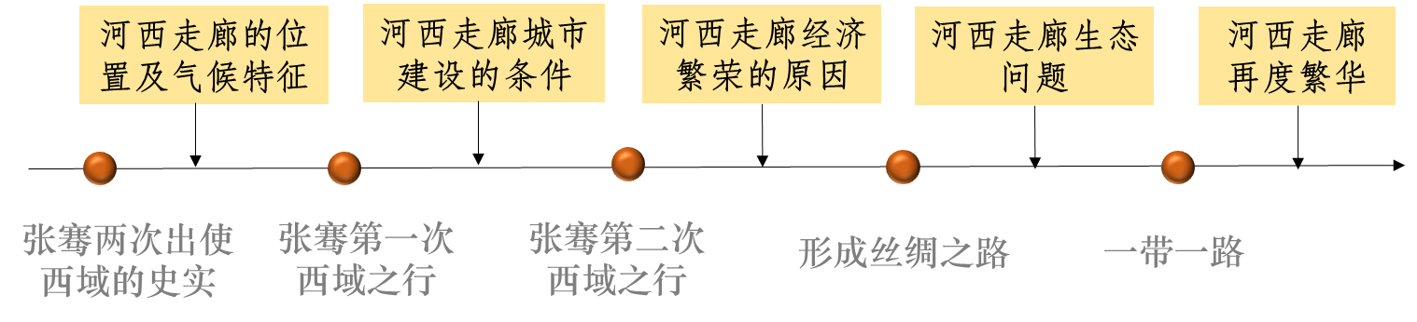
情景主线
知识主线
图3 本节课的情境主线与知识主线关系图
3.深挖地理课程资源，充盈爱国思想内容
在情境铺设后，为了达到学科德育目标，仍需要增添丰富的材料作为联系，为本节课的前部分增加德育氛围，使得学科德育的内容更加鲜活。
（1）榜样的感染
学生由于人生阅历缺乏，加上我国国力强盛，生活中缺少感受爱国情感的经历，为了充盈学生爱国思想，可融入历史中爱国人物。利用爱国人物的事迹，一方面促进学生认同爱国情怀的价值，另一方面从人物中感受到爱国的坚定信念，从而产生模仿、践行的意向。如本节课中张骞开凿河西走廊的重要人物，正是他的壮举促进中西方文化的交流，融入这样一个人物，让学生共同经历建设“丝绸之路”重要历史发展节点，感受当时张骞可能承受的各方面压力。最后发现即使在这样的压力下，张骞仍在一路中挖掘开发的各种机遇最后发展成一条影响古今中外的丝绸之路。在学习中与张骞共情，不仅直观看到张骞在压力下的处理方式，让学生感悟勇于担当、不畏困难的精神，提升自身的品质，也从案例中明白“丝绸之路”正因有这一人在那时代，仍不忘国家发展，学生自然而然通过张骞的行为感受他的家国情怀。
（2）利用诗词、图片渲染
通过人物的行为易激发学生的爱国之感，而感觉是容易转瞬即逝，要让学生真正动情，才能真正从人物行为中感受深厚的爱国之情。要做到这一点需要有更多的材料为情景渲染氛围，利用接近当时的情况为学生共情创造条件。如在挖掘河西走廊的气候环境特征上，让学生根据已学的中国气候知识及熟悉的王之涣《凉州词》“春风不度玉门关”拉近学生，结合我国降水量分布图分析张骞第一次出使西域途中可能身处于怎样的自然环境中，感受到张骞所处的自然环境压力。明确正是张骞的这份爱国情怀一直支撑着他在这样的环境下连续走完两次西域之行。最后展现利用遥感影像图展现四大郡城现状，明白正是他两次西域之行才有这样发展，也正是他的坚持使得当时的敦煌成为“华戎所交第一大都会”，为后人留下来诸多瑰宝，以此感受张骞推进国家发展的坚定信心。通过材料的铺垫（图4），逐渐可以引导学生感受他人爱国情怀的行为、态度，在内心中形成对爱国情怀的第一层认识。
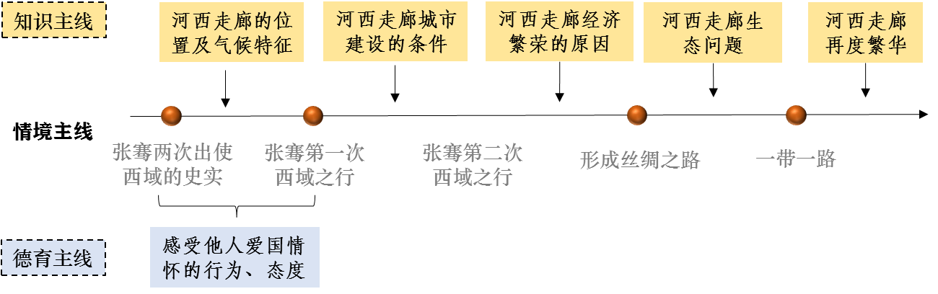
图4 德育主线的第一环节
（3）利用量化的方式，深化感悟
通过一系列的材料引导学生感受到什么是爱国意识，那么张骞的爱国意识到底与他人有何不同？为了让学生能有更深层次的感悟，教学中利用了一些量化的数据进一步认识到张骞爱国情怀的程度。
通过图片信息已经使得学生感知到张骞出使西域所处的环境压力，但是学生是无法完全感同身受这样窘迫的压力，多数教师会展现敦煌当地的年降水量为40ml左右，利用数字大小引导学生关注到水量小，但这40ml事实上是无法与学生的生活建立联系，学生不知道40ml对他们意味着什么，所以在这里需要进一步量化，告知他们这40ml的水相当于农夫山泉的8瓶盖水，以此学生能够深化到他们的认知，认识到原来张骞在这样的环境下出使的西域。
再如谈及河西走廊在古代的繁华，这繁华到底是怎样的程度呢？学生依旧内心充满问号。利用的同样的方式，选择河西走廊最东端城市武威和最西端敦煌西汉与唐朝居住人数的对比，以及史书记载唐代城市繁华排行榜“长安第一，敦煌第二，扬州第三”的数据，引导学生感悟到张骞为河西走廊的欣欣向荣所付出的努力。在这样创设的氛围中对爱国情怀有了更加深入、全面的认识（图5），构建爱国思想。
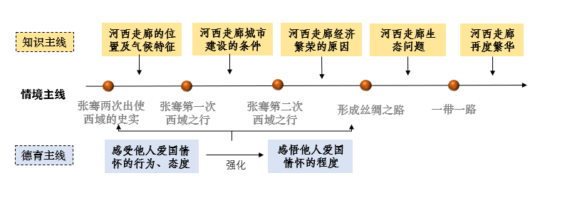
图5 德育主线的第二环节
4.运用多种教学方法， 夯实爱国情怀基石
前期更多是利用情景引导学生在学习河西走廊的过程中激发爱国热情及建立爱国思想，但若要转化成为学生自身的行为，还需选择一些激发学生潜能活动的方式，亦或是利用具有思维冲突问题的方式，让学生把已获得独特及真实的感受与理解最后得到应用，则能达到“有意无痕”的效果。
（1）利用具有思维冲突的问题，带动学生思考
设计问题则是升华德育的第一步。这些问题应该多设计激发学生生疑的问题，因为这能激发学生发散性思考，这一方面是学生展现自身爱国行为的平台，另一方面也能让教师让评价学生生成的爱国情怀情况。
在河西走廊城市建设上，引导学生探究如此干旱自然环境影响下，张骞是如何在河西走廊上建设四大郡城，这样的思维冲突引导学生思考当地是如何因地制宜的发展，也能意识到张骞迎难而上仍要为国出力的强烈的爱国情怀。
随着时间的发展之后，河西走廊所在的甘肃省却成为我国经济倒数第一的省市，运用现在河西走廊没落与古代的繁荣建立强烈古今变化的思维冲突，与前者问题不同，本次冲突引导学生不断利用所学知识，自主帮助河西走廊找到当地生态问题的源头，展现自身的爱国情怀。
（2）利用小组活动，展现爱国的行为
在前期铺垫下，利用学生当时的热情设置一些小组探究活动，能够引导学生利用材料，升华学生内化对爱国情怀的感悟并落实在实际行动中。
比如当学生自己发现生态环境问题之后，明确人类对于自然带来的重大影响，利用小组活动讨论如何利用已获得的感受和知识来帮助河西走廊重新体现它的价值，这与前面铺垫氛围完全不同，这里更多的是前面从张骞处所感受到的爱国情怀转化为后期利用自己的力量帮助当地河西走廊经济走出困境，再度繁荣。通过这样的熏陶感染、点滴浸润，循序渐进的帮助学生自然感悟背后的真正思想，得到真正内化于心，外化于行。（图6）
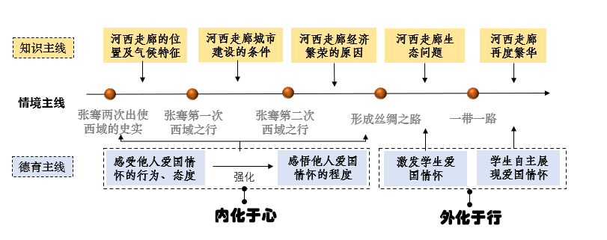
图6 本节课德育主线的完整过程
5.完善学习评价标准，促进情感、思想、行为一致性
（1）评价方式
为了落实本节课的德育目标，教师需设计相对应的评价体系，针对情感思想类的德育目标评价方式，主要是对课堂及作业的过程性评价。课堂过程性评价主要是通过学生表达内容从较低和较高两个不同的能力水平对课堂中生成的爱国情感、建立的爱国思想以及展现的爱国行为三个方面考察学生本节课德育的落实情况。
内容 | 能力水平 | 学科德育表现特征 | 师评
爱国情感 | 较低水平 | 通过介绍古今丝绸之路的重要地位，感受到我国的强大。
爱国情感 | 较高水平 | 通过介绍古今丝绸之路的重要地位，表达出以国为荣的语言。
爱国思想 | 较低水平 | 通过经历张骞开凿丝绸之路及两次出使西域，赞叹张骞的爱国壮举。
爱国思想 | 较高水平 | 能够在赞叹张骞的爱国情怀中，进而表达模仿和践行的意向。
爱国行为 | 较低水平 | 在看到如今的河西走廊的没落了，表达出想为之出力，但是说不出具体措施。
爱国行为 | 较高水平 | 能够针对河西走廊如今的没落，给出具体区域改善措施。
在符合的学科德育表现特征的能力水平后方打勾，每个序号只打一个勾。
而本节课的课后作业是四人一组，制作以“一带一路”为主题的河西走廊未来发展计划的相关海报，从中除了考察学生对河西走廊地区的知识、能力方面，还利用河西走廊未来发展计划来考察学生厚植爱国情怀的情况。
内容 | 能力水平 | 学科德育表现特征 | 他组互评 | 师评
爱国情感 | 较低水平 | 只是简要说出一带一路对于我国的重大意义。
爱国情感 | 较高水平 | 能够具体列举身一带一路对于我国及生活的重要意义。
爱国思想 | 较低水平 | 呈现国人为国家发展不断地贡献自身力量的案例。
爱国思想 | 较高水平 | 能够从海报制作中，表达出为当地发展提供贡献的宣传语。
爱国行为 | 较低水平 | 能给出大致的河西走廊未来发展方向，如继续发展对外贸易等。
爱国行为 | 较高水平 | 能够按照河西走廊不同时间、地区给出未来规划方案。
1.在符合的学科德育表现特征的能力水平后方打勾，每个序号只打一个勾。
2.其中他组评价是通过随机抽签的方式找到对应组开展评价。
（2）评价结果
由于本节课中的活动和作业都是以小组合作的方式开展，因而本次评价是以小组为单位展开的整体评价，结合课堂的表现状况和最后作业呈现的情况按照学科德育特征展开评价，通过不同能力水平累加的数量获取对应的学科德育评价结果，这样能更清楚了解学生的发展情况，才能更好的落实核心素养，提高地理学科的育人价值。
学科德育能力评价情况 | 本节课学科德育评价结果
较高水平数量≥8，  较低水平数量≤1 | 优秀
5≤较高水平数量≤7，  2≤较低水平数量≤4 | 良好
3≤较高水平数量≤4，  5≤较低水平数量≤6 | 合格
0≤较高水平数量≤2，  7≤较低水平数量≤9 | 须努力
- 地理教学厚植爱国情怀的实践反思
1.实践收获
地理学科中厚植爱国情怀，要先关注课程及教材内容，明确爱国情怀的指向，并以此制定德育目标。在此基础上利用情景，在了解区域环境特征的同时，建立对于区域、国家的认识，激发爱国热情。
为了能够使得情景更加鲜活，可以加入真实人物故事及具化的数据或是材料，烘托学科德育的氛围，提升学生感悟能力。学生在真实故事的带动下能够走入人物故事中，这样可以使得学科德育的内容更加鲜活，更容易被学生感受爱国之情并建立爱国思想。
为了让学生把已获得独特及真实的感受与理解最后得到应用，还需要设计激发学生潜能的活动及问题，利用解答地理学科本体性的问题自然过渡到学科德育中去，逐渐展现自身爱国行为，从而达成德育目标。
最后设计与德育目标相应的评价体系，评价学生厚植爱国情怀的总体情况，为后续持续厚植爱国情怀奠定基础。通过这些过程，这明则提升学科素养，暗则就是德育素养潜滋暗长的过程。只有这样教学才会更有深度，自然就能达成地以载道，以地化人，以心明理的育人目的。
2.不足之处
在本次实践过程中主要通过河西走廊地区展开，虽然在一定程度上关注了课后的评价，但是在后续思考中，发现该评价表只能评价该节课学生爱国情怀的情况，而像爱国情怀这类情感价值类的形成不是一朝一夕的事情，而是漫长日积月累而形成，因而如何体现关于爱国情怀评价体系的连贯性、完整性还是有待于后续进一步研究。
- 参考文献
- 徐永生.学科德育渗透的难点和对策[J].江苏教育，2011年12月.
- 陈杰.地理学科德育实施的五个维度[J].现代教学，2015(12B).
- 上海市教育委员会教学研究室.上海市中学地理学科德育教学指导意见[M].上海：华东师范大学出版社，2019.
- 黄蓉.高中地理教学渗透爱国主义教育案例设计[J].高考，2023年11月（下旬）.
- 张宏琼.高中地理教学培养爱国主义的优势、策略与实践[J].中学地理教学参考，2023年1月.

